CANTIDADES FÍSICAS

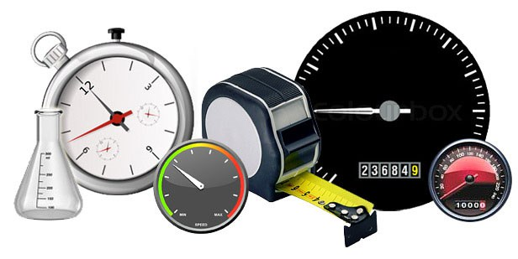

Una magnitud o cantidad física es una característica de un objeto o un fenómeno físico, que puede ser medida. Las magnitudes físicas son numerosas y describen los fenómenos físicos. Son magnitudes físicas: el tiempo, la masa, la temperatura, la velocidad, el volumen, la presión, la carga eléctrica, etc.

